宏大爆破工程集团有限责任公司
2021年春季校园招聘简章
一、企业简介：
宏大爆破工程集团有限责任公司创立于1988年，是国有控股上市公司广东宏大爆破股份有限公司（股票代码：002683）全资子公司。公司专注于大中型露天矿山、地下矿山以及混装一体化三大核心业务，为全球矿山客户提供首创的矿业一体化方案解决服务（矿业管家模式），业务内容涵盖：地质勘探、方案设计与优化、矿山建设、采矿、选矿、环境治理及矿山整体运营管理等服务，同时提供包括混装炸药、矿业开发咨询、投融资方案设计与优化等增值服务。
公司目前运营海内外在建矿山逾百家，服务矿山有黑色、有色、建材、化工、能源等，施工区域遍布全国三十多个省、市、自治区以及海外巴基斯坦、塞尔维亚、马来西亚、津巴布韦、老挝等地区，是国内行业份额最大的矿服企业，年露天采剥总量超10亿吨，地下开采矿石总量超2000万吨，具备同时建设6条千米级以上竖井的装备能力，年产值逾70亿元。
公司坚持产学研用一体化，持续推动创新发展，在全球有11家子公司、1家研究院及省级技术中心，其中4家矿山工程施工总承包壹级资质子公司是国家高新技术企业，与二十余家知名高等院校、科研院所建立长期战略合作关系，先后荣获国家科技进步奖、省部级科技进步奖、省部级工法、国家发明专利及实用新型专利等300余项，出版爆破和采矿科研专著近20余部。
“构筑宏大天地，创领无限生机”，宏大爆破工程集团热忱欢迎广大优秀学子的加盟！
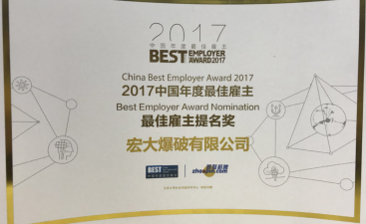

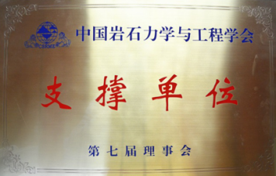

- 经典工程
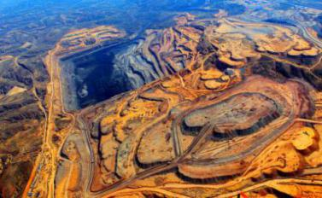
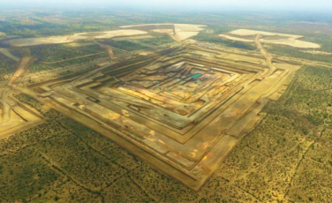
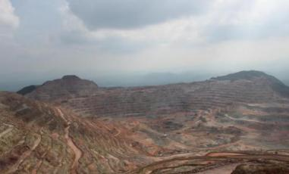

“亚洲特大型露天煤矿”——中国神华哈尔乌素露天煤矿项目
“一带一路”重点工程——巴基斯坦塔尔煤田剥离工程
“全国最大金矿”——紫金山金铜矿露天采剥工程

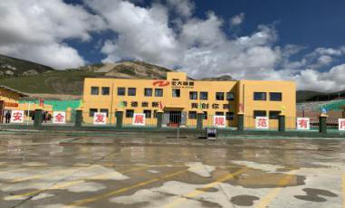
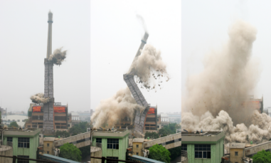
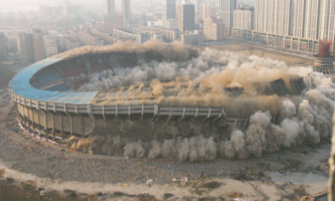

“世界海拔最高地面站”——西藏玉龙地面站（海拔超4300米）
“世界首创三段折叠爆破”——广州造纸厂100米烟囱三折定向爆破拆除

“世界环保第一爆”——沈阳五里河体育馆爆破拆除工程

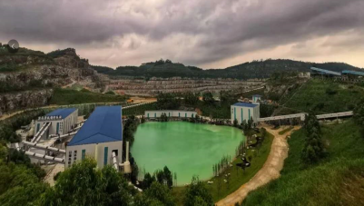
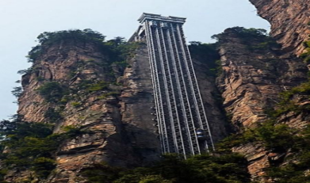
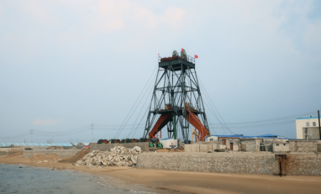

国家级绿色矿山-广州顺兴石场
“荣获三项吉尼斯世界纪录”——张家界百龙电梯
“全国第一超深竖井”——招金集团瑞海超深井掘砌工程（井深1530米）

三、需求专业
分类 | 岗位 | 接收专业 | 需求人数 | 学历要求 | 备注
工程技术  储备 | 采矿类 | 采矿工程、矿物加工、矿井建设、结构工程、岩土工程、地下建筑等 | 12人 | 本科及以上
工程技术  储备 | 爆破类 | 弹药工程与爆炸技术、特种能源技术与工程、工程力学等 | 10人 | 本科及以上
工程技术  储备 | 安全类 | 安全工程及工程类等 | 10人 | 本科及以上
工程技术  储备 | 地质测量类 | 测绘工程、地质工程、资源勘查工程、环境工程等 | 15人 | 本科及以上
工程技术  储备 | 工程造价类 | 工程管理、土木工程等 | 8人 | 本科及以上
工程技术  储备 | 混装类 | 弹药工程与爆炸技术、特种能源技术与工程等 | 6人 | 本科及以上
工程技术  储备 | 设备类 | 机械工程、电气工程及其自动化等 | 10人 | 本科及以上
财务  储备 | 财会类 | 财务管理、会计学、税收学等 | 6人 | 本科及以上
管理储备 | 管理类 | 行政管理、人力资源管理、企业管理等 | 2人 | 本科及以上
合计 |  |  | 79人

四、薪酬福利
工资=基本工资+绩效工资+竞业工资+津贴+补贴+年终奖+超额利润奖。
- 七险一金
- 节日福利金（春节、中秋等）
- 贺仪奠仪金（生日礼金、结婚礼金、生育礼金等）
- 项目补贴（海外补贴）、高温（高寒）补贴、高原补贴
- 证件补贴（职称证、注册类证件、职业/执业资格证件等）
- 司龄补贴
◆ 带薪休假
- 年度体检
- 探亲路费报销、通讯费报销
- 大爱基金资助金
- 业务培训
- 团体活动
- 项目部员工包食宿
- 广州/长沙户口
- 职业发展多通道
·······
五、简历投递

简历投递：hr@hdgcjt.com；（简历名称：学校+姓名+专业+应聘岗位类别）；
联系人：梁先生15873800952；
公司地址：湖南省长沙市芙蓉区八一路壹号座品A座20层。

（有意向的同学可以通过邮箱提前投递简历，可安排视频面试）

